本视频讲述了ERP系统需求评审会议，重点讨论了客户/供应商信息完善、物料属性扩展、租赁业务闭环（含转租与转移）、采购退货流程及库存管理逻辑。明确了通过盘盈盘亏处理单据错误，简化库位管理，并规划了移动端审批与企微集成方案，待确认转移出库是否关联原单后启动开发。
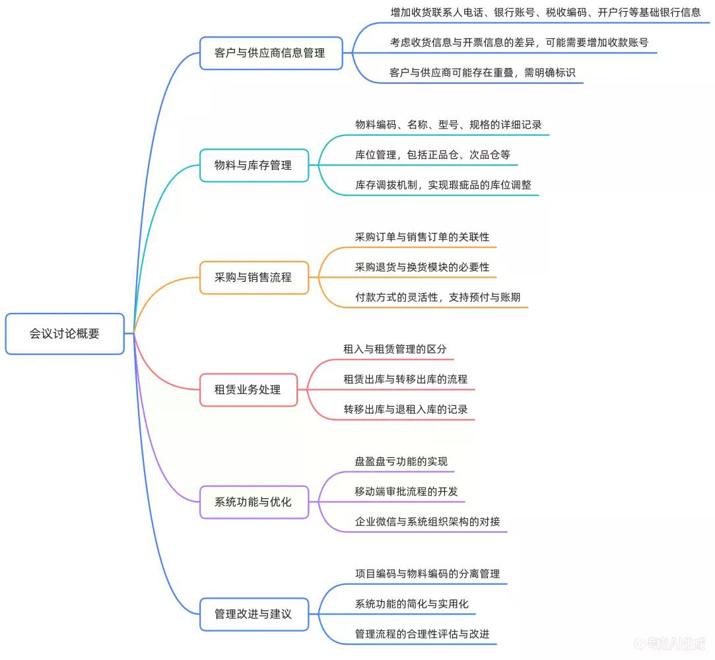
- 基础数据模块优化
  - 客户与供应商信息补充
需增加收货联系人电话、银行账号、税收编码及开户行等基础信息。针对收付款账号与开票账号可能不一致的情况，增加非必填的收款账号字段。保留“客户兼供应商”选项。
  - 物料属性扩展
在原有物料编码、名称、规格基础上，增加“型号”和“内部编码”（用于记录供应商或客户提供的产品编码）。
  - 价格与结算周期设置
支持按时间周期（月/周/日）或按次设置参考未税价。结算周期改为下拉选择（如月结、发票后30/60/90/120天），以便与发票时间匹配。
- 库存管理与BOM结构
  - 库存状态与库位管理
库存查询需区分在库、租出、退租等状态。简化库位档案，仅保留“仓库”层级（如正品仓、次品仓），暂不细化至库区。瑕疵品通过库存调拨移至次品仓或破损仓锁定，不参与正常拣货。
  - BOM（物料清单）调整
移除BOM中的“损耗率”字段，实际损耗通过库位调整处理。BOM维护应在采购或组装前完成，支持版本管理及变更记录显示。
  - 组合视图功能
保留组合视图以查看由BOM组成的成品数量，但需注意同一物料用于不同项目时的库存区分问题。建议通过“物料编码+项目编码”组合查询，避免将项目编号直接写入物料编码导致管理混乱。
- 采购与销售业务流程
  - 采购订单关联销售
支持在采购订单中关联销售订单，自动带出客户及销售明细信息，实现“以销定采”。若库存不足，可直接从销售端生成采购单。
  - 采购退货与红冲机制
新增采购退货/退单模块，形成业务闭环。对于已审核单据的错误，不建议直接修改，而是通过“盘盈盘亏”生成其他入库/出库单进行账务调整，或通过退货单与原单据合并开票/结算来核销。
- 租赁业务核心逻辑
  - 租入与租赁分离
将租赁模块拆分为“租入管理”和“租赁管理”。租入单审核后生成租入入库单。
  - 背靠背转租流程
针对供应商直发终端客户的场景，在租入入库环节增加“立即转租”功能，自动生成租赁出库单，无需实物入库再出库，实现单据流闭环。
  - 转移出库与追踪
增加“转移出库”功能，用于记录货物从直接客户转移至终端客户的过程。支持分批转移，需确认是否关联原租赁单以进行全链路追踪。退租时，无论直接从终端客户还是间接客户退回，均入库至指定仓库。
  - 计费方式调整
租赁计费统一改为“按天”计算，输入每天单价，系统根据实际天数结算，不再使用固定的按月/按次模式，且不强制要求填写租赁结束日期（适用于框架合同）。
- 盘点与异常处理
  - 盘点流程
新建盘点单后，根据实盘数量差异，系统自动生成“其他入库单”（盘盈）或“其他出库单”（盘亏）。支持备注破损、自然损耗等类型。
  - 免费借用处理
对于不收租金的借用场景，可在租赁或销售单据中将单价设为零，具体财务合规性需后续确认。
- 系统集成与移动端规划
  - 移动端功能
优先开发H5审批页面，集成至企业微信。暂不开发复杂的移动端库存查询，若需查询可通过链接跳转至PC端页面展示。
  - 组织架构同步
需实现系统与企业微信/飞书的组织架构同步，统一用户体系。目前开源工作流引擎默认支持PC端，H5端适配需评估工作量。
  - 开发建议
建议先完善前端原型，确保界面交互完整后再深入后端开发。若不做历史数据迁移，可大幅简化字段设计，直接按新规范开发。需在周末前梳理出现有管理不合理之处（如编码规范、流程缺失），以便与客户高层沟通改进。

